**分类号：××× U D C：D10621-×××-(2015) ××××-0**

**密 级：公 开 编 号：2014081237**

**成都信息工程大学**

**学位论文**

**中小企业在线办公系统的设计与实现**

|  |  |
| --- | --- |
| **论文作者姓名：** | **张航** |
| **申请学位专业：** | **软件工程** |
| **申请学位类别：** | **工学学士** |
| **指导教师姓名（职称）：** | **唐聃（教授）** |
| **论文提交日期：** | **2018年5月3日** |

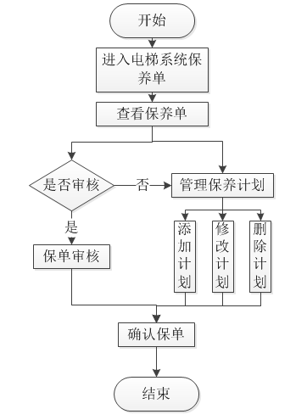中小企业在线办公系统的设计与实现

摘要

办公自动化（Office Automation，简称OA）是将现代化办公和计算机技术结合起来的一种新型的办公方式。中小企业在线办公系统现在被广泛的应用在企业的日常管理中，对企业的现代化管理有着重要的意义。本中小企业在线办公系统主要针对企业内部的日常处事流程为核心进行设计，旨在提高员工管理的效率，减免手工处理事务的繁琐与误差。

本文主要由对系统研究的背景和现状的分析、对本系统的需求分析、总体设计、详细设计与实现、测试内容的阐述和对项目整体的总结组成。

系统采用三层架构的设计模式进行开发。其中表现层使用Ejs进行系统的页面呈现。业务逻辑层使用Node.js处理用户数据以及和数据访问层进行交互。数据访问层与Mongodb数据库进行交互，负责对数据的一系列操作。

系统主要实现了以下几大功能:对公司的管理层、部门、员工的三大用户群管理。管理层管理员可以对公司的部门、公告、用户权限、消息等进行管理。部门管理员可以对普通用户权限、部门员工公告发表等的管理。普通员工可以进行日常的个人文件管理，普通公告发表和公告的留言发送、日常的通话、个人信息的编辑等。

本系统经测试达到了预期的效果，实现了中小企业在线办公系统的基本功能。本系统能够使企业员工方便地进行日常文件处理，进行日常的同事之间的对话，查看部门发布的最新公告。管理层管理员可以从繁琐的通知工作中解脱出来，便捷的发布公司的最新事件和注意事项，员工也可快速的浏览自己想要的信息。由于时间有限，本系统仍有很大的改进空间。

**关键词：**在线办公系统；办公信息化；协同办公；Node.js

Design and implementation of online office system for small and medium-sized enterprises

Office Automation (OA) is a new type of Office that combines modern Office and computer technology. The online office system of small and medium-sized enterprises is now widely used in the daily management of enterprises, which is of great significance to the modern management of enterprises. The online office system of small and medium-sized enterprises is mainly on the daily process as the core of the enterprise interior design, aims to improve the efficiency of the staff management, breaks the cumbersome manual handling affairs and error.

This article is mainly composed of systematic study on the background and current situation analysis, this system demand analysis, general design, detailed design and implementation, testing, expounds content and a summary of the whole project.

The system is developed with a three-tier architecture design pattern. The presentation layer USES Ejs for the system page rendering. The business logic layer USES node.js to process user data and interact with the data access layer. The data access layer interacts with the Mongodb database and is responsible for a series of operations on the data.

The system mainly realizes the following functions: management of the company's management, department and employees. Management administrators can manage the company's departments, announcements, user permissions, messages, etc. The department administrator can publish the management of common user rights, department employees' announcement and so on. Ordinary employees can carry out daily personal document management, general public announcement and announcement of message sending, daily telephone, personal information editing and so on.

The system has been tested to achieve the desired effect and realized the basic functions of the online office system of small and medium-sized enterprises. This system enables the enterprise employees to carry out daily document processing conveniently, conduct daily conversation among colleagues, and check the latest announcements issued by the department. The management administrator can get rid of the tedious notice work, and conveniently release the latest events and notices of the company. Due to the limited time, the system still has a lot of room for improvement.

**Key words:** Office informatization;Online office system;Three layer architecture ; The collaborative office ;Node.js

**目录**

论文总页数：49页

1 引言 1

1.1 系统背景与现状 1

1.2 本论文组织结构简介 2

2 系统需求分析 2

2.1 系统需求概述 2

2.2 用户角色分析 3

2.3 系统需求 3

2.3.1 功能性需求 3

2.3.2 系统非功能性需求 9

3 系统总体设计 10

3.1 系统物理设计 10

3.2 系统逻辑架构 10

3.3 系统功能描述 12

3.3.1 登录 12

3.3.2 部门管理 12

3.3.3 用户审核 13

3.3.4 公告发表 14

3.3.5 留言发表 14

3.3.6 文件管理 15

3.3.7 消息发送 16

3.3.8 用户管理 17

3.4 系统功能模块划分 18

3.4.1 个人信息管理模块 19

3.4.2 公告管理模块 19

3.4.3 消息管理模块 20

3.4.4 云盘管理模块 21

3.4.5 权限管理模块 22

3.4.6 部门管理模块 23

3.4.7 员工管理模块 24

3.5 数据库设计 25

3.5.1 数据库概念结构设计 25

3.5.2 数据库物理设计 26

4 系统详细设计与实现 28

4.1 主要模块流程 28

4.1.1 登入模块 28

4.1.2 消息模块 31

4.1.3 员工信息管理模块 32

4.1.4 公告管理模块 34

4.1.5 云盘模块 36

4.1.6 部门管理模块 37

4.1.7 权限管理模块 39

5 系统测试 40

5.1 登入与注册测试 40

5.1.1 登录功能的测试 40

5.1.2 注册模块测试 40

5.2 公告测试 40

5.2.1 公告管理功能模块测试 40

5.2.2 公告查看测试内容 40

5.2.3 留言模块测试内容 40

5.2.4 阅读统计模块测试内容 40

5.2.5 发表公告管理模块测试内容 40

5.2.6 个人公告管理模块测试内容 40

5.2.7 存档管理模块测试内容 40

5.2.8 标签管理模块测试内容 40

5.3 文件测试 41

5.3.1 上传文件模块测试内容 41

5.3.2 下载文件模块测试内容 41

5.4 消息测试 41

5.4.1 消息查看模块测试内容 41

5.4.2 消息发表模块测试内容 41

5.4.3 消息状态模块测试内容 41

5.5 员工信息测试 41

5.5.1 头像管理模块测试内容 41

5.5.2 员工审核模块测试内容 41

5.5.3 个人信息管理模块测试内容 41

5.5.4 部门人员查看模块测试内容 41

5.5.5 部门人员管理模块测试内容 41

# 引言

## 系统背景与现状

无论是企业还是学校，都会有大量的文案需要处理，复杂的工作流程需要安排。拥有一套智能化、信息化的在线办公系统，对办公人员和企业员工来说，工作效率上的提高是显而易见的。在网络连接千万家的时代，办公自动化还使得不同地域之间的不同单位或部门之间进行协同办公成为可能[1]。今天的中国，“信息化建设”，“政府部门无纸化办公”都开展得如火如荼，一套优秀的在线办公自动化系统将是企业单位迈进信息化时代的基石 [2]。

一个企业实现办公自动化的程度也是衡量其实现现代化管理的标准。企业对信息需求的增长，使计算机与网络技术已经渗透到企业的日常工作中[3]。传统的企业内信息的交流方式早已不能满足企业对大量信息的快速传递与处理的需求，网络办公自动化管理系统的应用满足了企业的办公网络化、自动化的管理需求，提高了企业内部的管理水平，进而全面提升了企业在市场竟争中的综合竞争力[4]。在信息技术飞速发展的今天，在线办公系统技术的内涵和外延都发生了根本的改变。各种技术的引入使人们能够处理更广泛的业务和信息，诸如工作信息交流、公告发放、信息发布等[5]。伴随网络通信，分布式处理和数据库技术的发展，办公自动化使企业现代化的无纸办公成为现实。办公自动化逐步转向以工作流为中心，实现了对人员、公告、消息一系列管理[6]。办公自动化系统的基本功能是使企业内部信息的发布与传递、工作流管理和公告管理变得极为方便快捷[7]。

将计算机技术应用于企业办公有着重要的意义：1.解放了人们固定的办公地接。应用了计算机技术的现代办公方式，让过去相对固定的办公地点变得更为自由，只要有网络的存在，就可以随时的办公。使得处理事务更加便捷，极大程度是上方便了工作人员的操作[8]。2.降低了企业运营的成本，提高了办公效率。传统的办公方式既消耗大量的办公用品又需要大量的人力。而办公自动化转变了传统以人为主的办公模式，降低了办公用品的消耗，并且使办公效率得到很大的提升[9]。3.利用网络来协同进行各个部门的工作流程，会减少工作中复杂环节，并且将各种文件电子化，节约了时间。如此，降低了办公中的时间成本和传输成本，在较低的资本下实现高效的办公[10]。

现在在线办公系统已经发展的较为成熟，各项功能也逐渐完善，在整个在线办公系统的发展过程中，主要经历了三个关键的阶段：第一阶段是政府需求形成OA简单功能。中国的OA系统真正来源于政府的办公使用，政府办公具有大量的公文文件以及档案文件需要管理。在计划经济体制时代，国企企业在行政方式上与政府办公形式较为相近，企业的领导和政府官员之间还有行政级别挂钩，政府和企业之间存在严格的对应关系，所以国企办公也需要大量的公文和档案需要管理[11]。第二阶段是企业应用促进OA雏形诞生。2002年左右，OA系统开始进入国内的部分大型企业，随着企业开始使用OA系统软件，原有的OA系统框架基础功能不能完全满足企业的办公所需，这个阶段OA系统开始体现出企业的办公特性需求[12]。第三阶段是OA普适性释放了OA系统价值。2005年之后，随着计算机和互联网的普及，OA系统协同办公的价值开始显现出来，OA系统快速进入到了快速普及阶段。OA系统真正成为了企业的协同办公门户，这个时期OA系统已经开始作为整个企业组织内部信息化的入口，相对于外部门户（互联网网站），与组织内各个业务系统进行集成，ERP、SAP、HR、财务软件等都可以在OA上进行集成，数据集中展现，OA系统起到了神经中枢作用[13]。

基于以上情况，本次论文以基于中小型企业的在线办公系统协同作为开发和研究的对象，通过需求分析、概要设计、详细设计、系统测试，设计出一套主要针对企业内部的人事管理的协同办公系统[14]。本在线办公系统主要针对企业内部的人事管理，旨在提高人事管理的效率，减免手工处理的繁琐与误差，及时、准确地反映公司员工的工作状态，实现办公规范化，自动化，无纸化[15]。

本系统根据在线办公系统发展过程中的三个阶段的不同，选择采用B/S架构进行开发[16].并基于Express的框架，语言采用Node.js，并以Mongodb数据库系统存储数据，免去了用户繁琐的更新过程[17]。

## 本论文组织结构简介

本论文主要分为五个章节，下面是对各个章节内容的简要介绍：

1. 引言部分。主要介绍本系统的开发背景与现状。
2. 系统需求分析部分。主要对系统的用户角色，功能性需求和非功能性需求进行分析。
3. 系统总体设计部分。主要介绍了系统的物理架构和逻辑架构，系统的功能描述和功能模块划分，数据库的设计。
4. 系统详细设计与实现部分。主要介绍了系统各模块的工作流程与实现效果。
5. 系统测试部分。主要介绍了系统的各个模块的测试内容。

# 系统需求分析

## 系统需求概述

本在线办公系统主要针对企业内部的办事流程为核心，旨在提高企业内部流程管理的效率，减免手工处理的繁琐与误差，及时、准确地反映公司员工的工作状态，同时也便捷、高效的查看企业内部门的运行情况，实现办公规范化，自动化。高效化。

与传统的办公方式相比较，在线办公系统办公不再是简单的文件处理，其目的在于建立一个以企业内部数据为主的信息获取的平台，实现分布式办公，提高员工工作效率，节省企业流程成本，提高企业社会竞争力。

根据系统的这种需求，本系统的需求应着重于以下几点。

1．角色分配。

根据不同的用户，系统应该分配不同的角色给用户。根据角色的不同，限定用户使用的功能，使得系统内部处理事务流程更加程序化，有序化。

2． 拥有公告发布功能。

使得公司内部的一些通知，注意事项等能够在企业内部员工之间得到广泛的传播，节省员工获取信息的时间，提高员工生产效率。

3．可通过网络进行办公。。

员工可在可在家中、城市各地甚至世界各个角落，只要有网就可以通过本系统实现办公。大大方便员工出差在外的办公与信息交流。

4．实现手工办理处理事务与系统处理事务流程一体化。

系统处理企业内部事务的流程，包括公告办理、文件获取、信息发布等一系列流程与手工流程一样，降低员工学习成本，保证企业内部处理事务的正确性与无误性。

## 用户角色分析

本中小企业在线办公系统使用的角色主要分为三种，分别是管理层管理员，部门经理和普通员工。管理层管理员主要负责在线办公系统中企业内部的部门管理，所有人员的权限管理等一些核心工作。部门经理则主要负责部门中的人事管理事务，对部门员工公告，信息，身份等的管理。普通员工则利用本系统进行一些日常工作的辅助工作，像同事之间的信息交流，个人文件的处理等。

## 系统需求

### 功能性需求

本在线办公系统的主要功能如下。

首先本系统为公司内部人员使用，考虑安全性问题，用户注册账号后，需要等待管理员审核通过后才能登入系统，完成后续的一系列操作。然后，系统应具有登录验证功能，以此判断用户拥有什么权限，进入相应的主界面。在管理层管理员用户登录之后，可以对公司的部门结构、用户信息进行管理，发布公司的重要公告等。在部门经理人员用户登录之后，可以对部门公告进行管理，统计部门内部员工的基本信息等。在普通员工人员登录之后，可以管理自己的基本信息、个人文件，个人公告等。

本系统的应用性功能主要有七个，所有用例如下。

1. 用户身份验证

用户在登入页面，通过表单登入进入到系统主页面，身份验证模块主要又包括三个用例，接收用户请求、数据库验证、返回验证消息。用户在登录界面的时候输入用户名和密码提交数据后，信息会提交给系统，系统接收这些信息传输到后台，后台则从数据库去调用数据并进行匹配，匹配成功后，则开始用户身份验证，验证用户在该系统中的角色，从而展示不同的系统页面。此系统主要是通过用户登录模块来辅助实现管理，通过登录的用户名从用户表中获取用户的权限角色。

身份验证用例图见下图所示：



图片 1身份验证用例图

1. 个人信息管理

个人信息管理主要包括两个用例：查看个人信息，个人信息修改。用户登入系统后，点击个人信息管理页面，系统从后台调用数据库中的个人信息，返回给系统展示出来。用户修改个人信息后，系统在把数据传递给后台，后台再把数据转递给数据库实现信息的更新。

个人信息管理用例图见下图所示：



图片 2个人信息管理用例

1. 员工信息管理

员工信息主要包括三个用例：修改职员、删除职员、查看职员。但是本模块又对不同的用户有不同的权限：

部门经理进入该模块会有删、改的对应按钮，但是对应的部门经理只能对本部门的职员进行操作也就是说部门经理只能查看本部门成员的基本信息，和删除、修改部门内成员信息，但是不能修改员工的所在部门。

管理层成员进入该模块可以对企业的全体的职员的信息进行查看、修改和删除，甚至修改部门和权限。

员工信息管理用例图见下图所示：



图片 3员工信息管理用例

1. 公告管理

公告管理主要包括四个用例：发表公告、删除公告、查看公告、搜索公告、发表留言。但是本模块又对不同的用户有不同的权限：

普通员工进入该模块只能发表普通公告，只能搜索部门内的公告，只能删除自己的公告。

部门经理进入该模块不仅可以删除自己的公告，还可以删除部门内的任一公告。同时部门经理可以发表带有标签的公告。

管理层成员进入该模块可以对企业的全体的员工的公告进行查看和删除，还可以决定自己发的公告是否放在系统的首页。同时可以对各个部门内的公告进行标签查看。

公告管理用例图见下图所示：



图片 4公告管理用例

1. 消息

消息主要包括两个用例：发送消息、接收消息。当前的登录用户给系统内的其他用户发送短消息，并可以查看其他用户发来的消息。

消息用例图见下图所示：



图片 5消息用例

1. 部门管理

部门管理主要包括三个用例：增加部门、删除部门、修改部门。用户通过身份验证登录系统之后，不同的角色有不同的功能：

如果身份是普通员工和部门经理则不会有此模块。

如果身份是管理层成员则增加部门、删除部门、修改部门都会有相应的按钮去实现相应的功能。

部门管理用例图见下图所示：



图片 6部门管理用例

1. 云盘

云盘主要包括四个用例：上传文件、下载文件、删除文件、查看文件。用户登入系统后，点击云盘，就会进入个人云盘查看自己的文件，同时点击上传按钮，可以上传需要的文档。同时相应的下载，删除功能也有相应的按钮去实现。

云盘用例图见下图所示：



图片 7 云盘用例

1. 权限管理

权限有两个用例：查看用户权限、修改用户权限。权限在本系统扮演着重要的角色，权限的设定关系到用户登录系统会呈现怎样的界面，权限管理主要是对员工在不同部门，以及在部门内不同的角色的设定来实现。

部门经理可以对本部门的员工修改部门内的权限。

管理层可以修改企业内不同员工的部门权限。

权限用例见下图所示：



图片 8权限用例

### 系统非功能性需求

非功能性需求尽管与系统的业务逻辑没有太大的直接关系，但也决定了系统的质量，并在一定程度上决定了系统的需求。该系统的非功能性需求为：

（1）系统应具有良好的易用性，在功能完备的情况下界面应尽可能做到操作简单、清晰明了。降低用户的学习成本。

（2）系统应具有可扩展性，系统需采用良好的结构设计，以能够用尽量小的代价来应对需求上的变化。

（3）系统开发时要做到尽可能的界面简洁，美观。一个优秀的界面会提高用户使用产品的满意度。

（4）系统开发时要做到尽可能的安全。系统应该对用户的信息进行加密处理，登录、注册等功能运行的过程中，应该对用户提交的数据进行加密处理。同时对用户进行权限分级也是安全性的一种体现。

# 系统总体设计

## 系统物理设计

本系统包括PC端浏览器端、Web服务器和服务端数据库。他们之间的物理架构如下所示。



图片 9 系统物理架构图

由图可知，用户通过访问PC端的浏览器端的网站向Web服务器端发送请求，Web服务器接收请求，根据请求，连接数据库进行相关的操作，操作完成后，再向浏览器端返回对应的数据和提示。系统允许多个用户可以同时向Web服务器发出请求，而服务器使用了连接池接收使得可以在有大量请求需要访问数据库的情况之下提高数据库操作的效率。

## 系统逻辑架构

该系统是基于 B/S(Browser/Server，B/S)架构的三层体系结构，即浏览器和服务器结，和表现层、业务逻辑层、数据访问层.它是随着Internet技术的兴起，对C/S结构的一种变化或者改进的结构。在这种结构下，用户工作界面是通过浏览器来实现，极少部分事务逻辑在前端(Browser)实现，但是主要事务逻辑在服务器端(Server)实现，形成所谓三层结构。这样就大大简化了客户端电脑载荷，减轻了系统的维护与升级的成本和工作量，降低了用户的总体成本。

表现层、业务逻辑层和数据访问层三层结构既是相互独立的，又是紧密联系在一起的。每一层都有着自己特定的功能和任务且不受其他层的影响，但每一层都有对外提供对应的接口，以供其他层调用。

系统中的事件发生过程如下：

1. 用户与系统进行交互：用户点击或者输入内容，也就是对页面进行操作。
2. 业务逻辑层监听事件被触发：监听事件监听到由用户产生的事件，对事件进行响应。
3. 业务逻辑层向数据访问层请求数据：根据监听事件调用相应的响应时间函数，函数操作数据访问层函数建立连接池，建立成功后根据用户的请求，向数据库发送请求，持久化数据或者取出需要的数据。
4. 业务逻辑层将数据返回给表现层：将后台返回的数据，进行相应的处理，再将对应结果返回给表现层。
5. 表现层将数据呈现给用户：表现层获取到业务逻辑层返回的数据之后，让用户可以在页面上看到自己操作所产生的结果。

表现层、业务逻辑层、数据访问层之间的通讯关系如下图所示。



图片 10 表现层、业务逻辑层、数据访问层之间的通讯关系

## 系统功能描述

### 登录

用户访问系统登录界面，输入自己的账号和密码，点击登录，如果账号不存在或账号密码不匹配，则登录失败并给出相应的提示返回登录界面。如果账号存在且账号密码匹配，则读取账号的权限，进入对应权限的主界面。

登录顺序图如下图所示。



图片 12登录顺序图

### 部门管理

用户登录成功后，进入主界面，点击主界面左边的导航栏中的部门管理，右边页面跳转至部门管理页面。用户可以在此查看需要自己增加，或者删除的部门。

部门管理顺序图如下图所示。



图片 13 部门管理时序图

### 用户审核

用户登录成功后，进入主界面，点击主界面左边的导航栏中的个人审核，右边页面跳转至个人审核页面。用户可以在此查看需要审核的人员。

用户审核顺序图如下图所示。



图片 14 用户审核时序图

### 公告发表

用户登录成功后，进入主界面，点击主界面左边的导航栏中的公告发表，右边页面跳转至个人发表页面。系统会根据用户的角色，加载不同的发表页面。用户在发表页面就可以在此可以发表自己的公告。

公告发表顺序图如下图所示。



图片 15 公告发表时序图

### 留言发表

用户登录成功后，进入主界面，点击主界面左边的导航栏中的公告查看，右边页面跳转至公告详情页面。在公告详情页面的底端，用户可以对此公告进行留言。

留言发表顺序图如下图所示。



图片 16 留言发表时序图

### 文件管理

用户登录成功后，进入主界面，点击主界面左边的导航栏中的文件管理，右边页面跳转至文件管理页面。在文件管理页面，用户可以上传或者下载文件。

文件管理顺序图如下图所示。



图片 17 文件管理时序图

### 消息发送

用户登录成功后，进入消息界面，点击主界面左边的导航栏的消息，右边页面跳转至消息页面。用户通过该页面可以查看消息并可以发送消息。

消息发送顺序图如下图所示。



图片 18 消息发送时序图

### 用户管理

用户登录成功后，进入主界面，系统会根据用户的角色，展现不同的功能操作界面。如果用户为管理员或者部门经理，点击主界面左边的导航栏的用户管理，右边页面跳转至用户管理页面。用户通过该页面可以查看用户并可以管理用户的基本信息。

用户管理顺序图如下图所示。



图片 19 用户管理时序图

## 系统功能模块划分

本系统的功能主要分个人信息管理模块、消息模块、公告模块、云盘模块、部门管理模块、员工信息管理模块、权限模块。个人信息管理模块、消息模块、云盘模块、以及公告模块为所有用户共有，部门管理模块权限管理模块为管理员所有，员工管理模块为管理员和部门经理共同拥有。

系统总体功能模块图下图所示。

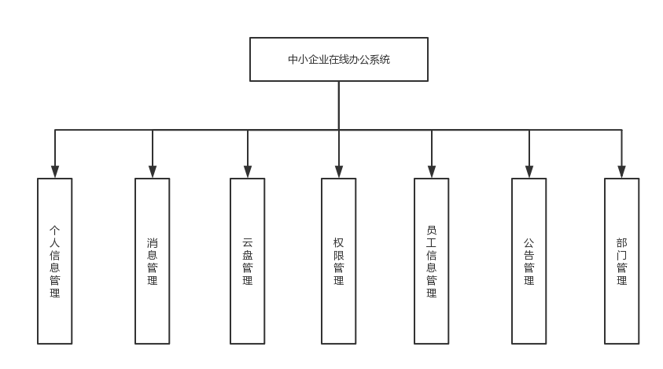

图片 20系统总体功能模块图

### 个人信息管理模块

本模块主要负责接收和处理用户的个人登录、注册、信息查看和更改请求。

个人信息管理模块具体功能为获取用户的输入信息，判断输入的信息是否为空，如果信息不为空，则按照用户提交的数据修改用户的基本信息。用户提交数据后，由系统自动检测，检测无误后，保存在数据库或者进入相应的功能页面。

### 公告管理模块

本模块主要负责加载和处理用户发表的公告。

公告管理模块同时拥有两个子模块，分别为部门公告管理和企业公告管理。

部门公告管理主要为部门经理拥有，部门经理可以对部门内的公告进行查看和删除。

企业公告管理主要为管理层管理员拥有，管理员可以对企业所有的公告进行查看和删除。

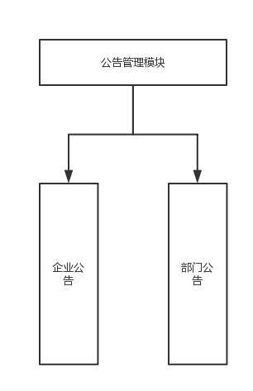

图片 21 部门公告模块图

### 消息管理模块

本模块主要负责获取企业用户之间的交流信息记录

消息管理模块主要包含两个子模块，分别为接受消息模块、发送消息模块。

接受消息模块主要接受其它用户发送的消息，并按照未读，时间先后进行管理。

发送消息模块主要为其他用户发送消息，按照用户的发送时间为先后展示消息

消息模块图如下图所示。

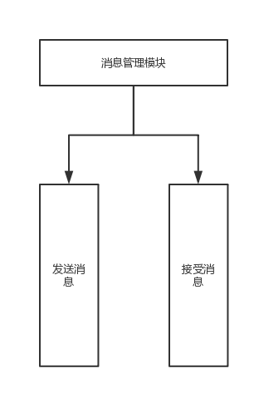

图片 22 消息模块图

### 云盘管理模块

本模块主要负责对个人文件进行查看，上传、下载的功能。

云盘管理模块分为三个子模块;上传文件子模块，下载文件子模块，删除文件模块。

上传文件子模块主要负责用户上传的文件的检测，保存等事务。用户选择上传文件后，系统会自动检测文件的大小，若果文件大小超过系统限定的大小，系统会阻止本文件的上传，并给予用户提示信息。

下载文件子模块主要负责文件路径的检验和服务器中的用户文件夹与该目前账户是否匹配等问题。用户在下载文件时，系统会先判断用户是否具备下载此文件的资格。资格审核后，系统会从服务端匹配该用户的文件夹下的文件名和路径是否与用户所需下载文件一致，如诺一致，方可下载。

删除文件子模块主要负责用户个人文件的删除。用户在系统匹配成功的个人信息后，可对自己上传的文件进行删除，以保证个人云盘的容量储存可用。

云盘管理模块图如下图所示。

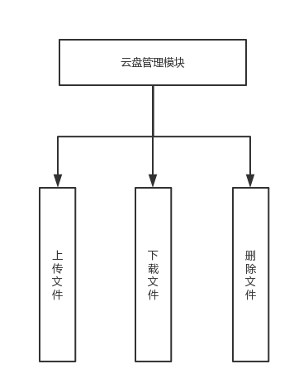

图片 23 云盘管理模块

### 权限管理模块

本模块主要负责获取企业用户之间的权限分配

权限管理模块主要包含两个子模块，分别为修改权限模块、查询员工模块模块。

修改权限模块可以让拥有管理员权限和部门经理权限的用户可以修改普通员工的入职部门和部门内的职位，从而实现权限分配。

查询员工模块主要让拥有管理员权限和部门经理权限的用户可以随时查看企业内的员工信息或者部门人员的信息。

权限管理模块图如下图所示。

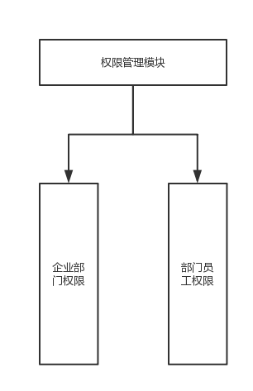

图片 24 权限管理模块

### 部门管理模块

本模块主要负责获取企业的部门信息和部门建立、删除、编辑等的管理

部门管理模块主要包含三个子模块，分别为接受增加部门模块、修改部门模块、删除部门模块。

增加、删除部门模块只要根据企业内部运行的情况增加系统的部门设置，满足企业的调整。

编辑部门模块是指企业创建部门后，后期根据实际的情况，合理的修改部门情况，满足市场日益变化的需要。

部门模块如下图所示。

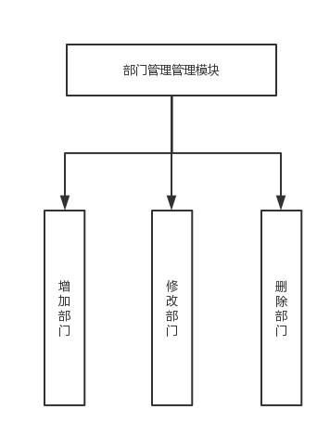

图片 25 部门管理模块

### 员工管理模块

本模块主要负责获取企业员工之间的信息查看、修改、删除等操作

员工管理模块主要包含两个子模块，分别为查看员工信息模块、修改员工信息模块、删除员工信息模块。

查看员工信息模块可以让拥有管理员权限和部门经理权限的用户可以查看普通员工的基本信息。

修改、删除员工信息模块可以让拥有管理员权限和部门经理权限的用户可以根据员工的具体情况，像离职、升值等，合理的修改、删除普通员工的基本信息。

员工管理模块如下图所示。

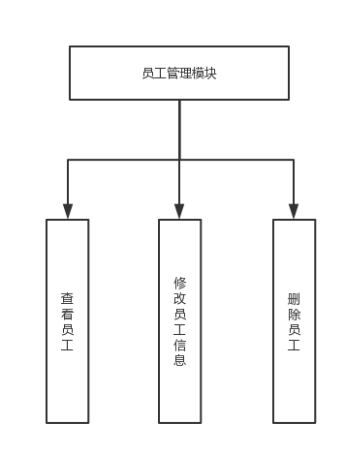

图片 26 员工信息管理模块

## 数据库设计

### 数据库概念结构设计

根据本系统的功能模块以及需求分析，得出本系统的实体关系，如下图所示。

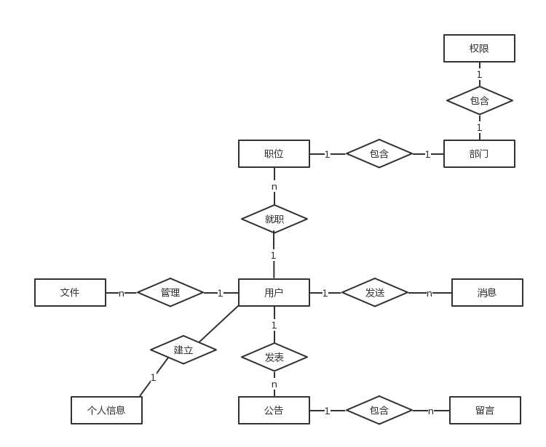

图片 27 数据库E-R图

### 数据库物理设计

根据数据库逻辑设计，本系统数据库设计了以下数据库表。

1) 员工信息（员工帐户名，员工姓名，账号密码，员工邮箱，员工籍贯，员工注册时间，员工年龄，员工所在部门，员工头像，员工部门权限）

2) 部门（部门ID，部门名称，部门创建时间）

3) 云盘（文件id，员工帐户名，文件名，文件创建时间）

4) 消息（发送者姓名，接收者姓名，发送者帐户名，接收机帐户名，消息内容，发送时间）

5) 公告（员工帐户名，员工姓名，员工所在部门，员工头像，员工部门权限，发表时间，标题，主页标志，标签，公共内容，留言，附件，访问统计）

详细的数据库表见以下表格：

1. 员工信息表：用于存储员工的基本信息，见下表所示：

表格 1员工信息表

|  |  |  |  |  |  |
| --- | --- | --- | --- | --- | --- |
| 字段名 | 数据类型 | 是否主键 | 可否为空 | 默认值 | 详细说明 |
| _id | ObjectId | 是 | 否 | 无 | 数据库分配唯一id |
| iid | String | 否 | 否 | 无 | 帐户名 |
| name | String | 否 | 否 | 无 | 姓名 |
| password | String | 否 | 否 | 无 | 密码 |
| email | String | 否 | 否 | 无 | 邮箱 |
| head | String | 否 | 否 | 无 | 头像 |
| age | Int | 否 | 否 | 无 | 年龄 |
| idepartment | String | 否 | 否 | 无 | 所在部门 |
| idate | Object | 否 | 否 | 无 | 创建时间 |
| place | String | 否 | 否 | 无 | 籍贯 |
| irole | Int | 否 | 否 | 无 | 部门权限 |
| Iphone | String | 否 | 否 | 无 | 手机号 |

1. 部门信息表：用于存储部门的基本信息，见下表所示：

表格 2部门信息表

|  |  |  |  |  |  |
| --- | --- | --- | --- | --- | --- |
| 字段名 | 数据类型 | 是否主键 | 可否为空 | 默认值 | 详细说明 |
| _id | ObjectId | 是 | 否 | 无 | 数据库分配唯一id |
| iid | String | 否 | 否 | 无 | 部门id |
| name | String | 否 | 否 | 无 | 部门名称 |
| time | String | 否 | 否 | 无 | 创建时间 |

1. 个人云盘信息表：用于存储部门的基本信息，见下表所示：

表格 3个人云盘信息表

|  |  |  |  |  |  |
| --- | --- | --- | --- | --- | --- |
| 字段名 | 数据类型 | 是否主键 | 可否为空 | 默认值 | 详细说明 |
| _id | ObjectId | 是 | 否 | 无 | 数据库分配唯一id |
| iid | String | 否 | 否 | 无 | 文件id |
| name | String | 否 | 否 | 无 | 员工账户名称 |
| filename | String | 否 | 否 | 无 | 文件名 |
| time | Object | 否 | 否 | 无 | 创建时间 |

1. 消息信息表：用于存储部门的基本信息，见下表所示：

表格 4消息信息表

|  |  |  |  |  |  |
| --- | --- | --- | --- | --- | --- |
| 字段名 | 数据类型 | 是否主键 | 可否为空 | 默认值 | 详细说明 |
| _id | ObjectId | 是 | 否 | 无 | 数据库分配唯一id |
| reid | String | 否 | 否 | 无 | 接收者帐户名 |
| rename | String | 否 | 否 | 无 | 接收者姓名 |
| seid | String | 否 | 否 | 无 | 发送者帐户名 |
| sename | String | 否 | 否 | 无 | 发送者姓名 |
| message | String | 否 | 否 | 无 | 信息内容 |
| time | String | 否 | 否 | 无 | 创建时间 |

1. 公告信息表：用于存储公告的基本信息，见下表所示：

表格 5 公告信息表

|  |  |  |  |  |  |
| --- | --- | --- | --- | --- | --- |
| 字段名 | 数据类型 | 是否主键 | 可否为空 | 默认值 | 详细说明 |
| _id | ObjectId | 是 | 否 | 无 | 数据库分配唯一id |
| iid | String | 否 | 否 | 无 | 帐户名 |
| name | String | 否 | 否 | 无 | 姓名 |
| title | String | 否 | 否 | 无 | 公告标题 |
| mainpost | String | 否 | 否 | null | 主页标志 |
| head | String | 否 | 否 | 无 | 头像 |
| tags | Array | 否 | 是 | null | 标签 |
| idepartment | String | 否 | 否 | 无 | 所在部门 |
| time | Object | 否 | 否 | 无 | 创建时间 |
| files | String | 否 | 是 | null | 附件 |
| irole | Int | 否 | 否 | 2 | 部门权限 |
| post | String | 否 | 是 | null | 公告内容 |
| comments | Array | 否 | 是 | null | 留言 |
| pv | Int | 否 | 是 | null | 访问统计 |

# 系统详细设计与实现

## 主要模块流程

本章主要介绍系统的主要模块的流程图以及界面实现效果。

### 登入模块

登录模块主要负责验证用户的身份，根据角色权限跳转进入相应的功能主界面。

登录模块详细工作流程为：

登录页面时，用户输入账号密码，点击登录，业务逻辑层首先根据账号，查找数据库中是否有该账号，若有该账号，再在数据库中寻找该账号的审核信息是否通过，若通过，则提取数据库中匹配账号的密码与输入的密码进行匹配。若匹配成功，则读取账号的权限显示相应的主界面，若匹配失败，则提示密码错误。若无该账号，则提示账号错误。

登录模块系统流程图如下图所示：



图片 28 登入模块流程图

登录页面的实现效果如下图所示。

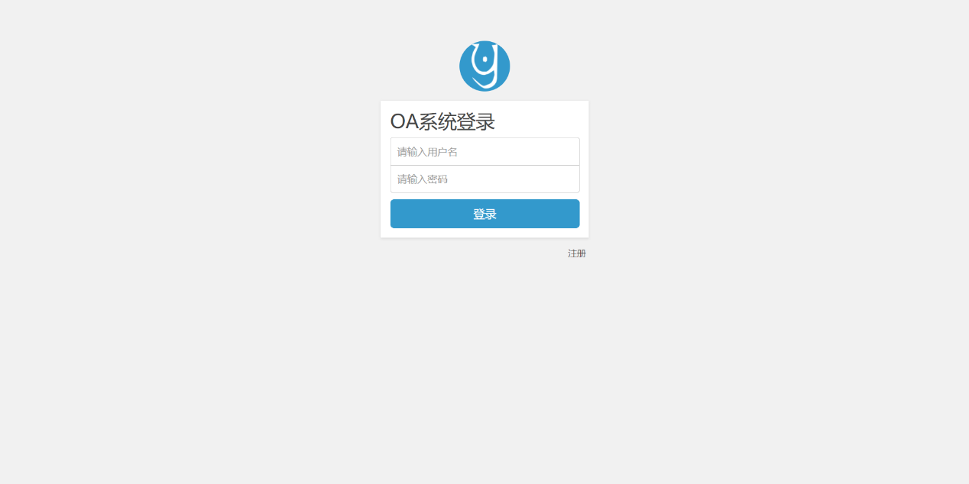

图片 29 登入页面实现效果

消息模块

消息模块主要负责用户之间的信息交流，不同的角色都可以进入此相应的功能界面。

消息模块详细工作流程为：

登录主页面后，进入消息界面，然后填写接收人账号名和消息具体信息，然后点击发送。业务逻辑层根据接收者账号，在数据库中查找是否有该账号。如无该账号，则提示无此联系人放回消息页面。如账号查找成功，则保存数据在消息的数据表中。

消息模块系统流程图如下图所示：



图片 30 消息模块流程图

消息页面的实现效果如下图所示。

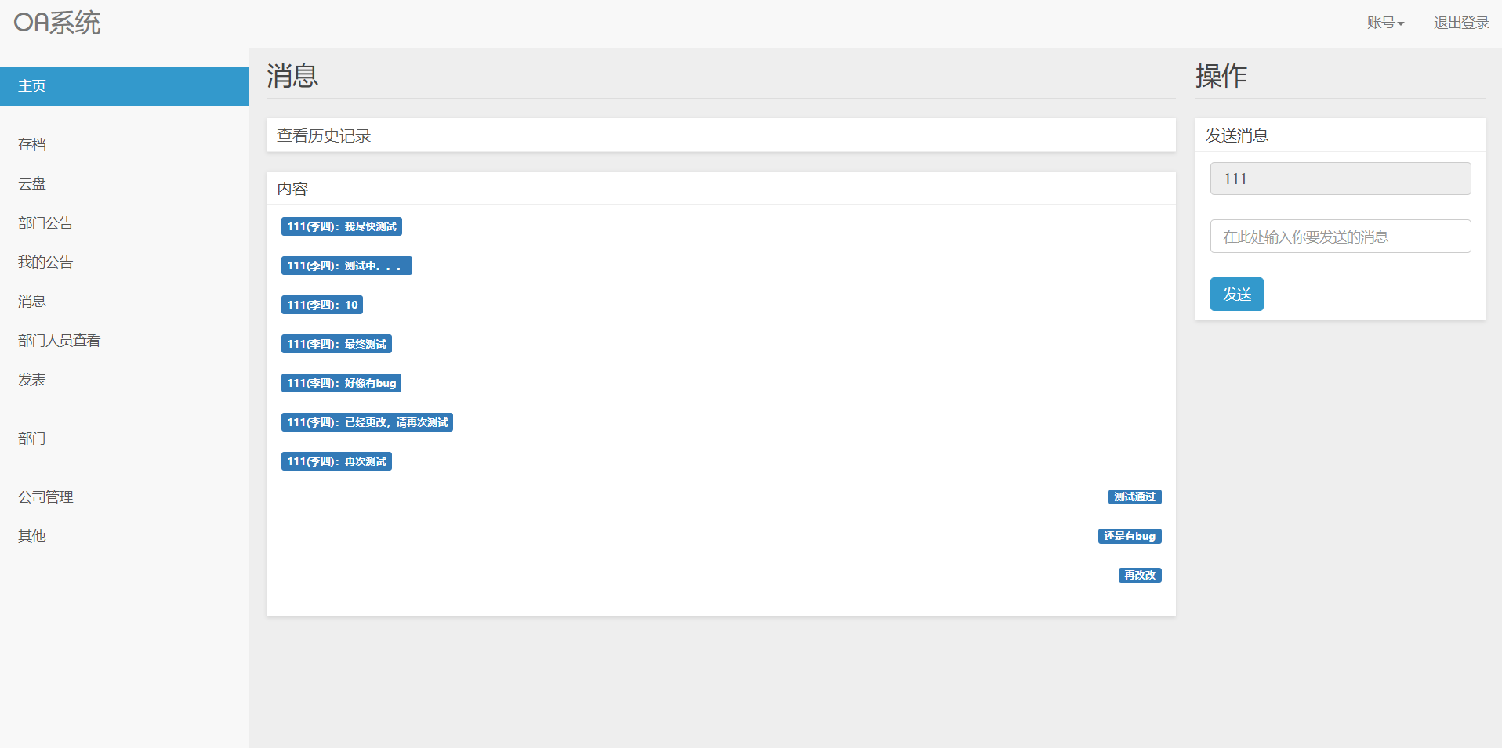

图片 31 消息界面的实现效果

员工信息管理模块

员工信息管理模块主要负责查看与修改员工的基本信息，系统会根据不同的角色分配该功能。

员工信息管理模块详细工作流程为：

用户输入账号密码成功登入后，系统会根据用户的角色身份来返回不同功能的主界面。如果身份未管理员，则返回有企业所有员工信息管理功能的界面，如身份为部门经理，则返回部门员工信息管理功能的界面，普通员工则无该功能。进入员工信息管理功能页面。用户在这里可以编辑、删除、查看员工基本信息。

员工信息管理模块系统流程图如下图所示：



图片 32 员工信息管理流程图

员工信息管理页面的实现效果如下图所示。

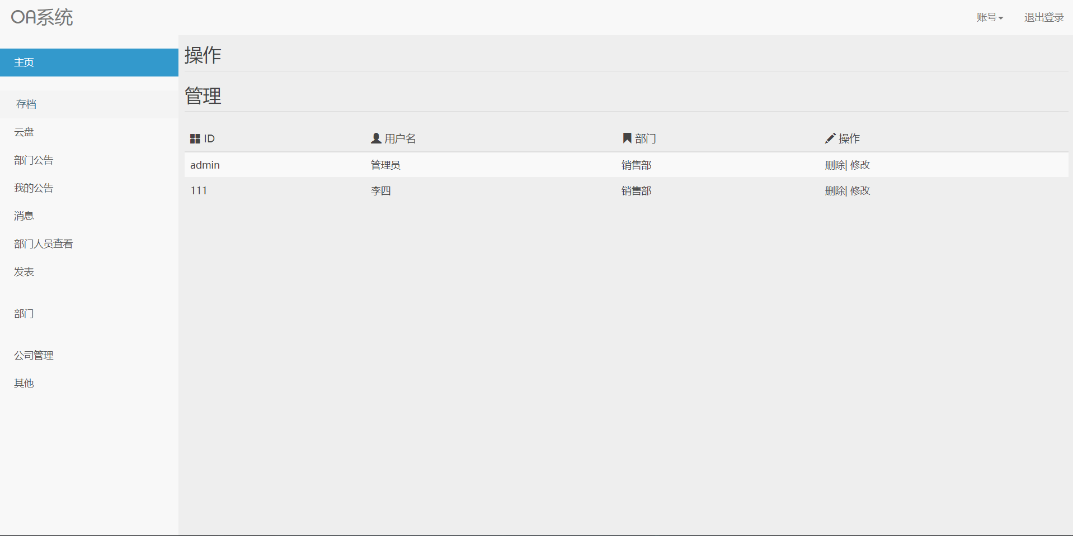

图片 33 员工信息管理实现效果图

公告管理模块

公告发表模块主要负责用户的公告发表、删除、编辑。系统会根据不同的角色分配该功能。

公告发表管理模块详细工作流程为：

用户输入账号密码成功登入后，系统会根据用户的角色身份来返回不同形式的公告的界面。如果身份为管理员，则加载有标签和主页标志的公告发表的界面，如身份为部门经理，则加载有标签的公告发表的界面，普通员工则只有普通公告发表页面。进入员公告管理功能页面。用户在这里可以编辑、删除、查看公告等基本信息。

公告发表管理模块系统流程图如下图所示：



图片 34 公告发表流程图

公告发表管理页面的实现效果如下图所示：

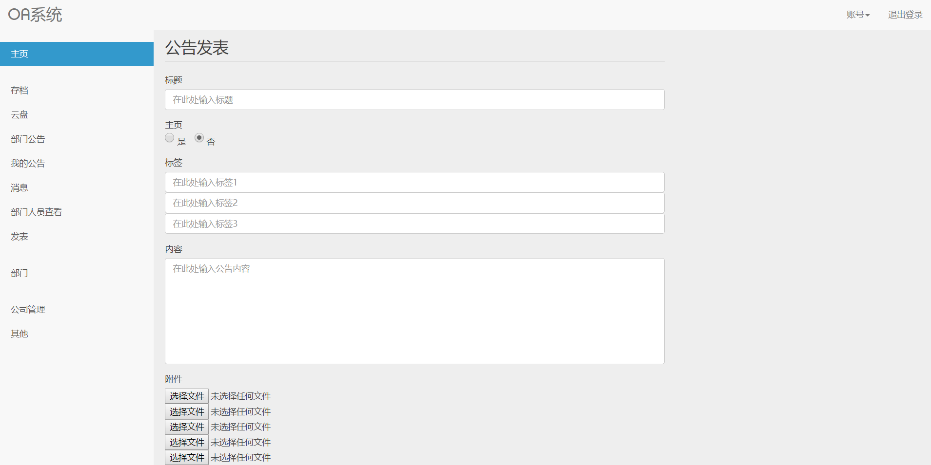

图片 35 公告发表效果实现图

云盘模块

用户进入系统后，系统会为用户单独建立文件夹，方便用户上传自己的文件，方便用户的办公。用户点击云盘就会进入到自己的个人云盘，用户可以管理自己的文件，包括上传、下载，删除等功能。

云盘模块详细工作流程为：

用户输入账号密码成功登入进入主页面后，点击左侧的云盘，进入云盘页面。点击文件上传、下载、删除按钮，即可实现相应的功能。

云盘模块系统流程图如下图所示：



图片 36 云盘模块系统流程图

公告发表管理页面的实现效果如下图所示：

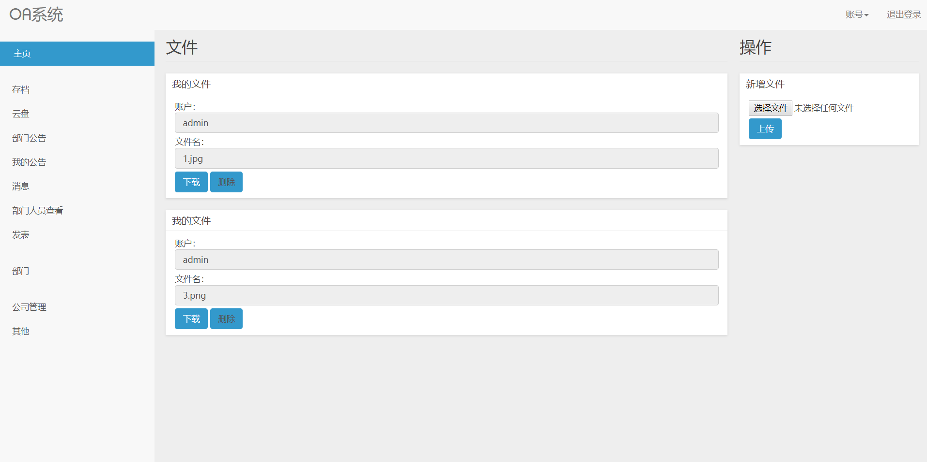

图片 37 云盘模块实现效果图

部门管理模块

部门管理模块主要负责企业根据自己的安排，合理的建立与管理部门的相关信息。

部门管理模块详细工作流程为：

户进入系统后，如果权限是最高级，也就是管理层管理员的身份，在主页面会显示部门管理的功能。进入部门管理就会对企业的部门进行修改和删除。如果权限允许，还可对部门的人员进行管理，以及对部门人员的公告进行删除等操作。

部门管理模块系统流程图如下图所示：



图片 38 部门管理模块系统流程图

部门管理模块的实现效果如下图所示：

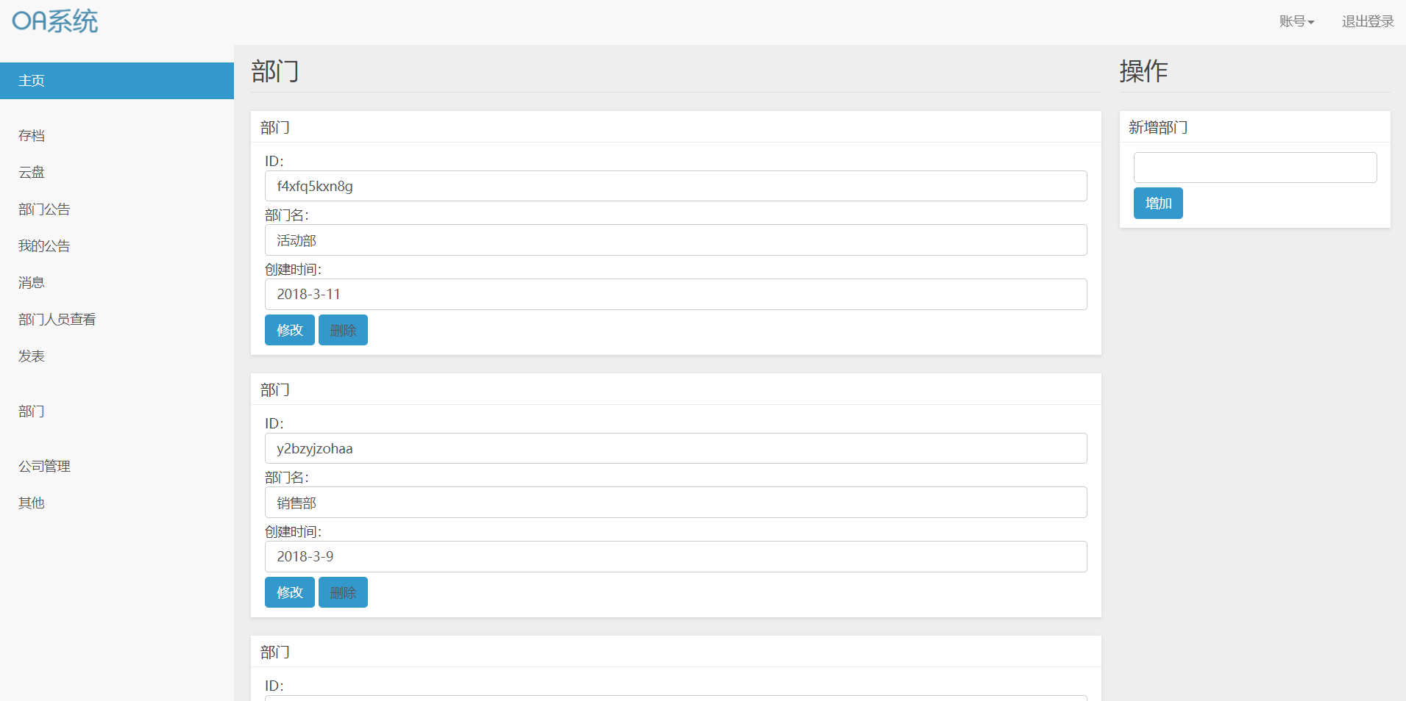

图片 39 部门管理效果实现图

权限管理模块

权限管理模块主要负责企业内所有员工的所在部门信息，和部门内相应的职位，以及相应的获得可以操作使用本系统哪些功能。

权限管理模块详细工作流程为：

用户进入系统后，如果权限是最高级，也就是管理层管理员的身份，则可以规定相应的员工在什么部门。如果是部门经理，则可以规定员工在部门内的职位，普通员工没有此功能

权限管理模块系统流程图如下图所示：



图片 40 权限管理系统流程图

权限管理模块的实现效果如下图所示：

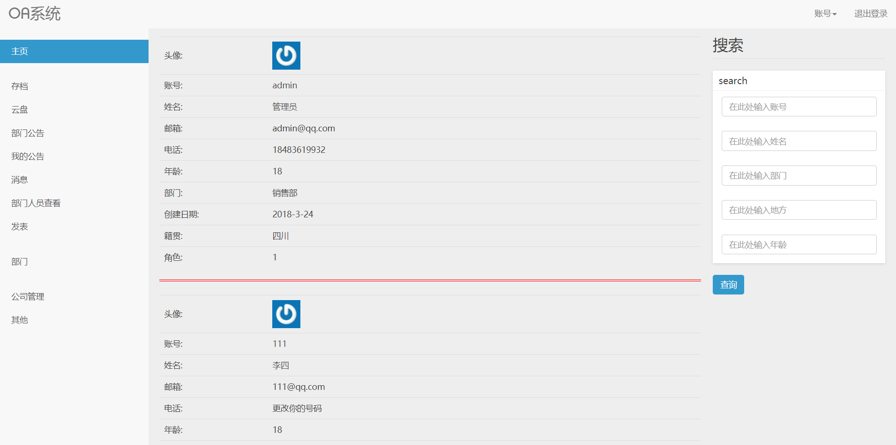

图片 41 权限管理实现效果图

# 系统测试

软件测试（英语：software testing），描述一种用来促进鉴定软件的正确性、完整性、安全性和质量的过程。软件测试的经典定义是：在规定的条件下对程序进行操作，以发现程序错误，衡量软件质量，并对其是否能满足设计要求进行评估的过程。

为了确保本在线办公系统的各项功能的正常运行，对所开发的系统各模块进行测试。分别通过黑盒测试和白盒测试的两种方法对本系统进行测试，来发现系统在开发工程中的错误和不足之处，以便及时修复，使系统更加健壮。

## 登录与注册测试

登录功能的测试

输入账号和密码，点击登录，观察账号登录情况。

登录模块测试内容如下表所示。

表格 6 登录模块测试

|  |  |  |  |
| --- | --- | --- | --- |
| 测试用例序号 | 01 | 测试用例名称 | 登录模块 |
| 测试功能描述 | 输入账号密码登录系统，根据权限进入相应的主界面 | | |
| 测试步骤 | 1.输入账号  2.输入密码  3.点击登录 | | |
| 期待输出结果 | 1. 当账号不存在时，提示账号错误。 2. 当账号存在但是密码不正确时，提示检查账号密码 3. 若输入账号密码正确，但没被审核通过，提示请等待审核员通过。。 4. 若输入的是管理层管理员账号，当账号密码对应且正确时，跳转至管理层管理员主界面。 5. 若输入的是部门经理人员账号，当账号密码对应且正确时，跳转至部门经理主界面。 6. 若输入的是普通员工账号，当账号密码对应且正确时，跳转至普通员工主界面。 | | |

### 注册模块测试

输入账号、密码和邮箱，点击注册，观察账号注册情况。

注册模块测试内容如下表所示。

表格 7 注册模块测试

|  |  |  |  |
| --- | --- | --- | --- |
| 测试用例序号 | 02 | 测试用例名称 | 注册模块 |
| 测试功能描述 | 注册账号，看系统给出的反应 | | |
| 测试步骤 | 1.输入账号  2.输入密码  3.输入邮箱  4.点击注册 | | |
| 期待输出结果 | 1. 数据查找没有相同的账户，提示注册成功，请等待管理员审核 2. 数据查找有相同的账户，提示该账号存在，请重新注册 | | |

## 公告测试

### 公告管理功能模块测试

登入系统后，点击部门公告管理，观察系统情况。

公告管理模块测试内容如下表所示。

表格 8 公告管理模块测试

|  |  |  |  |
| --- | --- | --- | --- |
| 测试用例序号 | 03 | 测试用例名称 | 公告管理模块测试 |
| 测试功能描述 | 获取数据库中的公告，并对公告进行删除，修改操作 | | |
| 测试步骤 | 点击公告管理，进入公告展示页面 | | |
| 期待输出结果 | 公告显示，并有公告操作界面 | | |

公告查看测试内容

登入系统后，点击部门公告，观察系统情况。

公告查看模块测试内容如下表所示。

表格 9 公告查看测试

|  |  |  |  |
| --- | --- | --- | --- |
| 测试用例序号 | 04 | 测试用例名称 | 公告查看模块 |
| 测试功能描述 | 获取数据库中公告的详细内容，及附带的文件。 | | |
| 测试步骤 | 点击部门公告，进入公告详情页面 | | |
| 期待输出结果 | 公告详情显示成功 | | |

### 留言模块测试内容

进入公告详情页面，输入留言内容，点击留言按钮，观察系统情况。

留言模块测试内容如下表所示。

表格 10 留言模块测试

|  |  |  |  |
| --- | --- | --- | --- |
| 测试用例序号 | 05 | 测试用例名称 | 留言模块 |
| 测试功能描述 | 进行正常的公告留言 | | |
| 测试步骤 | 进入公告详情页面，输入留言内容，点击留言 | | |
| 期待输出结果 | 页面展示留言内容 | | |

阅读统计模块测试内容

进入主页面，查看各公告阅读情况。

阅读统计管理模块测试内容如下表所示。

表格 23 阅读统计模块测试内容

|  |  |  |  |
| --- | --- | --- | --- |
| 测试用例序号 | 18 | 测试用例名称 | 阅读统计模块 |
| 测试功能描述 | 统计阅读次数 | | |
| 测试步骤 | 进入主页面 | | |
| 期待输出结果 | 正常加载公告阅读次数 | | |

### 发表公告管理模块测试内容

进入发表页面，发表公告，看公告是否正常显示。

发表公告模块测试内容如下表所示。

表格 14 发表公告管理模块测试内容

|  |  |  |  |
| --- | --- | --- | --- |
| 测试用例序号 | 09 | 测试用例名称 | 发表公告模块 |
| 测试功能描述 | 正常发表公告 | | |
| 测试步骤 | 1. 进入发表页面 2. 输入公告内容，点击发表 3. 查看发表情况 | | |
| 期待输出结果 | 正常发表公告 | | |

个人公告管理模块测试内容

进入系统，点击个人公告，查看个人公告信息显示是否正常。

个人公告管理模块测试内容如下表所示。

表格 15 个人公告管理模块测试内容

|  |  |  |  |
| --- | --- | --- | --- |
| 测试用例序号 | 10 | 测试用例名称 | 个人公告管理模块 |
| 测试功能描述 | 加载个人发表的公告 | | |
| 测试步骤 | 进入个人公告页面 | | |
| 期待输出结果 | 公告正常显示 | | |

### 存档管理模块测试内容

进入系统，点击存档，查看历年公告显示情况。

存档管理模块测试内容如下表所示。

表格 16 存档管理模块测试内容

|  |  |  |  |
| --- | --- | --- | --- |
| 测试用例序号 | 11 | 测试用例名称 | 存档模块 |
| 测试功能描述 | 查看存档信息 | | |
| 测试步骤 | 进入存档页面 | | |
| 期待输出结果 | 每年公告按序正常显示 | | |

### 标签管理模块测试内容

进入系统，点击标签，查看标签公告显示情况。

标签管理模块测试内容如下表所示。

表格 17标签管理模块测试内容

|  |  |  |  |
| --- | --- | --- | --- |
| 测试用例序号 | 12 | 测试用例名称 | 标签管理模块 |
| 测试功能描述 | 查看标签公告信息 | | |
| 测试步骤 | 进入标签公告页面 | | |
| 期待输出结果 | 标签公告正常显示 | | |

## 文件测试

### 上传文件模块测试内容

进入云盘页面，点击上传文件，查看文件是否正常上传。

上传文件管理模块测试内容如下表所示。

表格 18 上传文件模块测试内容

|  |  |  |  |
| --- | --- | --- | --- |
| 测试用例序号 | 13 | 测试用例名称 | 上传文件模块 |
| 测试功能描述 | 上传个人文件 | | |
| 测试步骤 | 1. 进入云盘页面 2. 上传文件 | | |
| 期待输出结果 | 提示文件上传成功 | | |

下载文件模块测试内容

进入云盘页面，点击下载文件，查看文件是否正常下载。

下载文件管理模块测试内容如下表所示。

表格 19下载文件模块测试内容

|  |  |  |  |
| --- | --- | --- | --- |
| 测试用例序号 | 14 | 测试用例名称 | 下载文件模块 |
| 测试功能描述 | 下载个人文件 | | |
| 测试步骤 | 1. 进入云盘页面 2. 点击文件下载 | | |
| 期待输出结果 | 文件下载成功 | | |

## 消息测试

### 消息查看模块测试内容

进入消息模块，点击员工账号，查看员工之间的消息。

消息查看管理模块测试内容如下表所示。

表格 20消息查看模块测试内容

|  |  |  |  |
| --- | --- | --- | --- |
| 测试用例序号 | 15 | 测试用例名称 | 消息查看模块 |
| 测试功能描述 | 消息查看 | | |
| 测试步骤 | 1. 进入我的消息页面 2. 点击员工账户 3. 查看员工最近消息 | | |
| 期待输出结果 | 消息显示正常 | | |

消息发表模块测试内容

进入消息模块，点击员工账号，输入消息信息，点击发送。

消息发表管理模块测试内容如下表所示。

表格 21消息发表模块测试内容

|  |  |  |  |
| --- | --- | --- | --- |
| 测试用例序号 | 16 | 测试用例名称 | 消息发表模块 |
| 测试功能描述 | 员工之间能正常发送消息 | | |
| 测试步骤 | 1.进入消息页面  2.输入员工账号，消息  3.点击发送 | | |
| 期待输出结果 | 员工之间能正常收到消息 | | |

消息状态模块测试内容

进入消息模块，查看员工之间消息的状态显示。

消息状态管理模块测试内容如下表所示。

表格 22消息状态模块测试内容

|  |  |  |  |
| --- | --- | --- | --- |
| 测试用例序号 | 17 | 测试用例名称 | 消息状态测试模块 |
| 测试功能描述 | 查看员工之间消息状态 | | |
| 测试步骤 | 进入消息页面 | | |
| 期待输出结果 | 1. 若是未读消息，则消息显示为红色 2. 若是已读消息，则消息显示为绿色 3. 时间最近的消息显示在最前面。 | | |

## 员工信息测试

### 头像管理模块测试内容

进入个人信息页面，修改个人头像，观察系统显示情况。

头像管理模块测试内容如下表所示。

表格 24 头像管理测试模块

|  |  |  |  |
| --- | --- | --- | --- |
| 测试用例序号 | 19 | 测试用例名称 | 头像管理模块 |
| 测试功能描述 | 修改头像 | | |
| 测试步骤 | 1. 进入个人信息页面 2. 点击修改头像 3. 上传头像 4. 剪裁头像 5. 显示新头像 | | |
| 期待输出结果 | 头像修改成功 | | |

### 员工审核模块测试内容

进入主页面，点击审核人员，观察待审核人员名单。

员工审核管理模块测试内容如下表所示。

表格 25 员工审核模块测试内容

|  |  |  |  |
| --- | --- | --- | --- |
| 测试用例序号 | 20 | 测试用例名称 | 员工审核模块 |
| 测试功能描述 | 查看待审核人员名单，并能修改待审核人员的部门 | | |
| 测试步骤 | 1. 进入审核页面 2. 查看待审核人员名单 3. 选择下拉列表中的部门 4. 点击修改 | | |
| 期待输出结果 | 待审核人员修改成功。 | | |

个人信息管理模块测试内容

进入系统后，点击个人信息，看是否加载个人信息，并可修改个人情况。

个人信息管理模块测试内容如下表所示。

表格 11 个人信息管理

|  |  |  |  |
| --- | --- | --- | --- |
| 测试用例序号 | 06 | 测试用例名称 | 个人信息管理模块 |
| 测试功能描述 | 正常加载个人信息，并可对信息进行操作 | | |
| 测试步骤 | 1. 进入个人信息页面 2. 修改个人信息 3. 再次查看个人信息 | | |
| 期待输出结果 | 正常显示个人信息，并修改后信息正常加载。 | | |

### 部门人员查看模块测试内容

进入系统，点击部门人员查看，观察是否正常加载员工信息。

部门人员查看模块测试内容如下表所示。

表格 12 部门人员查看模块测试内容

|  |  |  |  |
| --- | --- | --- | --- |
| 测试用例序号 | 07 | 测试用例名称 | 部门人员查看模块 |
| 测试功能描述 | 加载员工信息 | | |
| 测试步骤 | 点击部门人员查看按钮 | | |
| 期待输出结果 | 员工信息展示成功 | | |

### 部门人员管理模块测试内容

进入系统，点击人员管理，观察是否能正常操作员工信息。

部门人员管理模块测试内容如下表所示。

表格 13 部门人员管理测试内容

|  |  |  |  |
| --- | --- | --- | --- |
| 测试用例序号 | 08 | 测试用例名称 | 部门人员管理模块 |
| 测试功能描述 | 正常操作员工信息。 | | |
| 测试步骤 | 1. 点击员工管理 2. 点击删除 3. 点击修改 | | |
| 期待输出结果 | 员工信息操作无错 | | |

**结论**

本次所做的OA办公系统主要是采用面向对象的方式去设计，整个系统最主要的就是权限管理，当用一个账号去登陆的时候在身份验证的过程中就需要验证这个用户是属于什么级别的（普通员工、部门经理、管理层管理员），通过身份验证用户会进入不同的系统主界面。OA系统为公司内部人员使用，进入主页就可以根据自己身份的权限，开始一些基本操作。用户可以发表公告，可以查看公告，可以上传重要的文件，方便办公。也可以和员工之间进行交流，保证工作的基本交流。但本系统涉及的公司企业管理还不是很全面，只是截取了一个企业需要的基本的日常流程，功能不够丰富，系统样式固定，只能供员工完成一些简单的日常工作流程。

通过对这个系统的设计与开发，我慢慢熟悉了Nodejs+Mongodb网站开发的思路和方法。对于HTML、CSS、JavaScript、Ejs等技术有一定的理解。本系统主要完成了OA系统的分析、研究、设计与实现，基本满足了项目的要求。在完成系统的工程中我丰富了自己的知识，锻炼了自己的实践能力，为以后的工作积累了宝贵的经验。

**参考文献**

1. 耿海峰. 基于B/S结构的OA系统的设计与实现[D].吉林大学,2016.
2. 李敏峰,黄松杰,蔡海平. 办公自动化系统实施中若干问题的思索和探讨[J]. 人民珠江,2003,(05):79-81.
3. 石丹. 基于Web服务和工作流技术的企业协同办公系统（OA）的设计与实现[D].吉林大学,2016.
4. 杜鹏，中小企业办公自动化系统的模型设计[J]. 科协论坛(下半月),2008,(10):48-49.
5. 史冠卿，黄莺. 浅析OA系统在公文管理中的应用[J]. 科技信息,2013,(22):261-263.
6. 徐珂. 关于办公自动化的发展及主流技术的探析[J]. 信息与电脑(理论版),2014,(02):65-66.
7. 李沛霖. OA网络办公管理系统的设计与实现[D].吉林大学,2011.
8. 姜丽萍,刘慧媛. OA办公系统发展现状与实践困惑[J]. 办公室业务,2016,(20):171-172.
9. 许文智. OA系统的发展历程与新一代OA系统开发方案[J]. 中国金融电脑,2008,(01):57-64.
10. 张海藩，牟永敏，软件工程导论（第6版）[M]，北京，清华大学出版社，2013
11. 唐婷. 企业OA系统的分析与设计[J]. 成都电子机械高等专科学校学报,2005,(03):29-32.
12. 吴小锋, 张新长, 张润朋. 中小企业办公自动化信息系统的研究与开发[J]. 计算机应用研究, 2001, 18(8):100-102.
13. 孙文新. 中小企业办公自动化系统的设计与实现[J]. 山西科技, 2009, 24(5):22-23.
14. 杜鹏. 中小企业办公自动化系统的模型设计[J]. 科协论坛, 2008(10):48-49.
15. 武嘉捷. 基于Web的中小企业办公自动化系统的设计与实现[D]. 中国地质大学(北京), 2009.
16. 坎特伦 (Mike Cantelon) (作者), Marc Harter (作者), T.J. Holowaychuk (作者), Nathan Rajlich (作者), 吴海星 (译者)，NODE.JS实战实用教程[M]，北京，电子工业大学出版社，2013.2。
17. 霍多罗夫 (Kristina Chodorow) (作者), 邓强 (译者), 王明辉 (译者). MongoDB权威指南[J]. 计算机光盘软件与应用,2012,(18):221-222.